**自动控制实践 B 作业一**

**自动化psp**

2025/4/10

**一、简答与推理**

1. 傅里叶变换中，线谱的量纲是什么？傅里叶变换的量纲是什么？

答：设一个时间域函数，它的量纲为，时间变量的量纲是时间，记作 。傅里叶变换将一个时间域函数转换为频率域函数，考虑到傅里叶变换定义中的积分操作，使得整个表达式即傅里叶变换的量纲为。

线谱指的是频域表示中出现的离散频率成分的幅度。这些幅度的量纲与傅里叶变换结果的量纲相同，即。

2. 系统的跟踪误差为什么是由低频段特性决定的？中频段特性对跟踪误差又没

有影响？中高频段的特性是由什么因素决定的？

答：因为系统的低频段特性是由开环增益和开环传递函数系统型别决定的，这些参数又决定了系统的跟踪误差。系统的中频段特性主要反应了系统的稳定性和动态性能，主要对应于系统的剪切频率和相角裕度，这些频域特性直接对应了系统的调节时间、上升时间和超调量等时域特性，这决定了系统能否达到稳定以及到达稳态的速度。高频段的特性决定了系统的抗高频噪声干扰的能力。

3.“第 3 章 控制系统的输入条件分析（1）”课件，参照“例 1 跟踪直线飞

行目标时伺服系统的输入”中方位角分析过程，完成高低角输入信号的分析（包

括角度、角速度、角加速度的表达式，角输入信号的频谱分析）。

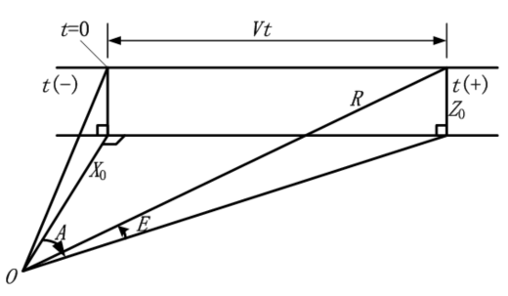答：数学模型如右图所示，设高低角输入信号为，由勾股定理可得：



求导可得：





相关代码为：

1. **syms Z0 X0 v t**
2. **E = atan(Z0 / sqrt(X0^2 + v^2 * t^2));**
3. **dE_dt = simplify(diff(E, t));**
4. **d2E_dt2 = simplify(diff(dE_dt, t));**
5. **disp('E:');**
6. **disp(latex(E));**
7. **disp('First derivative (dE/dt):');**
8. **disp(latex(dE_dt));**
9. **disp('Second derivative (d^2E/dt^2):');**
10. **disp(latex(d2E_dt2));**

假设参考值为：



频谱分析结果为：



4. 对于上例中，若系统被设计成 I 型系统，试描述出系统跟踪误差大致变化图

形，若系统是 II 型，其跟踪误差曲线又是如何？

答：若系统被设计为Ⅰ型系统，其动态误差系数为：



则系统稳态误差为：



由于这一项相比于足够小，故系统跟踪误差图像大致与类似

若系统被设计成Ⅱ型系统，其动态误差系数为：



则系统稳态误差为：



系统跟踪误差图像大致与类似。两种情况下的系统跟踪误差曲线形状如下：



**二、编程与仿真**

5. 使用卷积法，Matlab 编程计算 “第 3 章 控制系统的输入条件分析（3）”课件中小功率随动系统的跟踪误差，给出误差图形（P25）。（0.4 分）

答：假设方位角最大角速度为

代码如下：

1. **% 参数设置**
2. **dt = 0.01;**
3. **t = -5:dt:5;**
4. **% 第一张图：方位角和方位角速度**
5. **A = atan(0.5 * t);**
6. **dA = 0.5 ./ (1 + (0.5 * t).^2); % dA/dt = 0.5 / (1 + (0.5 * t)^2)**
7. **figure;**
8. **plot(t, A, 'b', t, dA, 'r', "LineWidth", 2);**
9. **lgd = legend({'$A(t)$', '$\frac{dA}{dt}$'},  'Interpreter', 'latex');**
10. **xlabel("$t/s$", "Interpreter", "latex");**
11. **xlim([-5, 5]);**
12. **ylabel("值", "Interpreter", "latex");**
13. **title("方位角及其速度图像");**
14. **grid on;**
15. **% 第二张图：脉冲响应**
16. **t1 = 0:dt:0.2;**
17. **pulseWidth = 0.01;**
18. **pulse = rectpuls(t1, pulseWidth);**
19. **num = [0.15, 1];**
20. **den = [0.15, 13.5, 500];**
21. **sys = tf(num, den);**
22. **y = lsim(sys, pulse, t1);**
23. **figure;**
24. **plot(t1, y, "Marker", ".", "MarkerEdgeColor", "r", "LineWidth", 2);**
25. **xlabel("$t/s$", "Interpreter", "latex");**
26. **ylabel("$w(k)$", "Interpreter", "latex");**
27. **title("脉冲响应输出");**
28. **grid on;**
29. **% 第三张图：卷积法求取的跟踪误差**
30. **y = y(1:16);**
31. **t2 = -5:dt:5+(length(y)-1)*dt;**
32. **e = conv(y, dA);**
33. **figure;**
34. **plot(t2, e, "LineWidth", 2);**
35. **xlabel("$t/s$", "Interpreter", "latex");**
36. **ylabel("$e(t)/rad$", "Interpreter", "latex");**
37. **title("卷积法求取的跟踪误差");**
38. **grid on;**

结果如下：





6. 试推导 I 型系统与 II 型系统的等效噪声带宽。（0.3 分）

注意需要 G(s)为开环传递函数，需考察单位闭环反馈控制系统。

答：

1. Ⅰ型系统：

开环传递函数：

闭环传递函数：

系统输出信号的均方误差为：

则等效噪声带宽：

1. Ⅱ型系统

开环传递函数：

闭环传递函数：

系统输出信号的均方误差为：



等效噪声带宽：

7. “第 3 章 控制系统的输入条件分析（5）”课件，使用 Matlab 的 m 文件编程或 Simulink 完成例 3（P38）、例 4（P61）和例 5（P64）的仿真，其中的控制器均可采用比例控制。（1 分）

答：

1. 例3（P38）

输入信号是起始于时刻1的单位阶跃，干扰信号是幅值为5、周期为5Hz的方波信号，仿真文件如下：

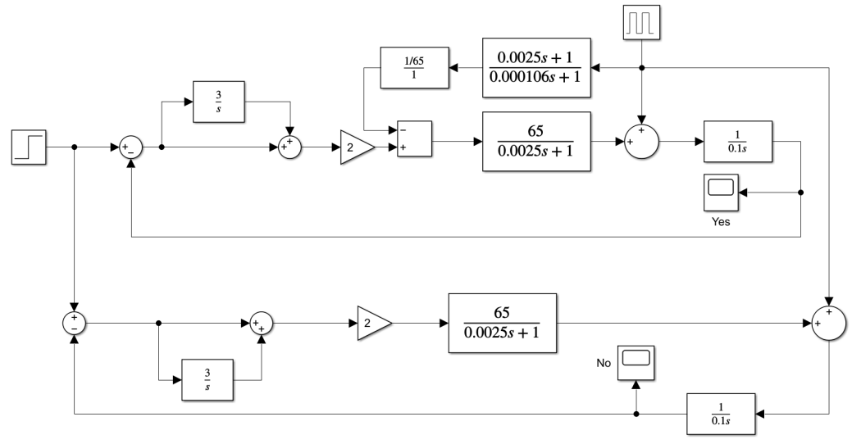

有顺馈环节：



有顺馈环节（局部放大）：

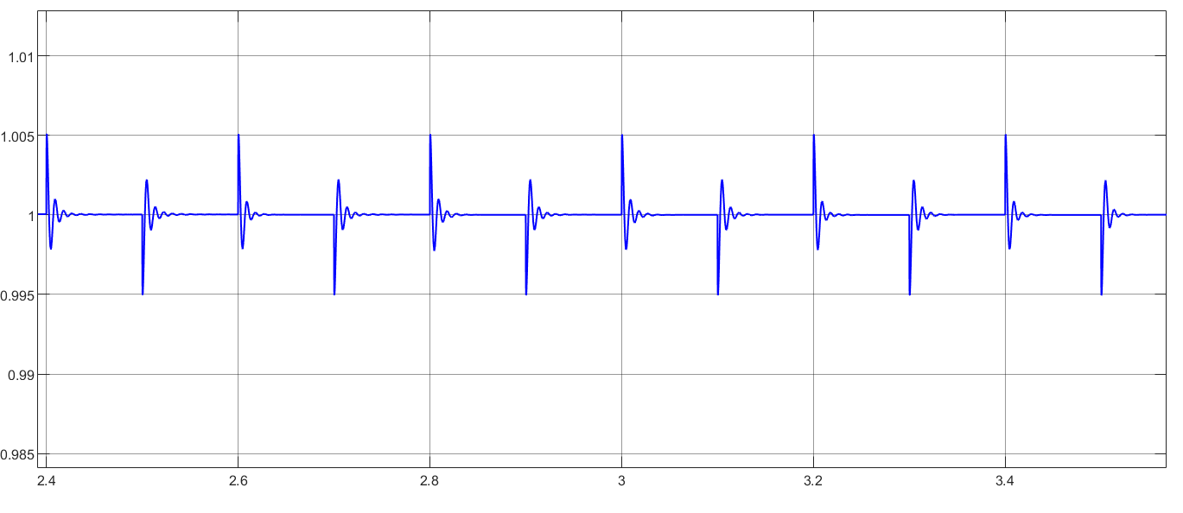

无顺馈环节：

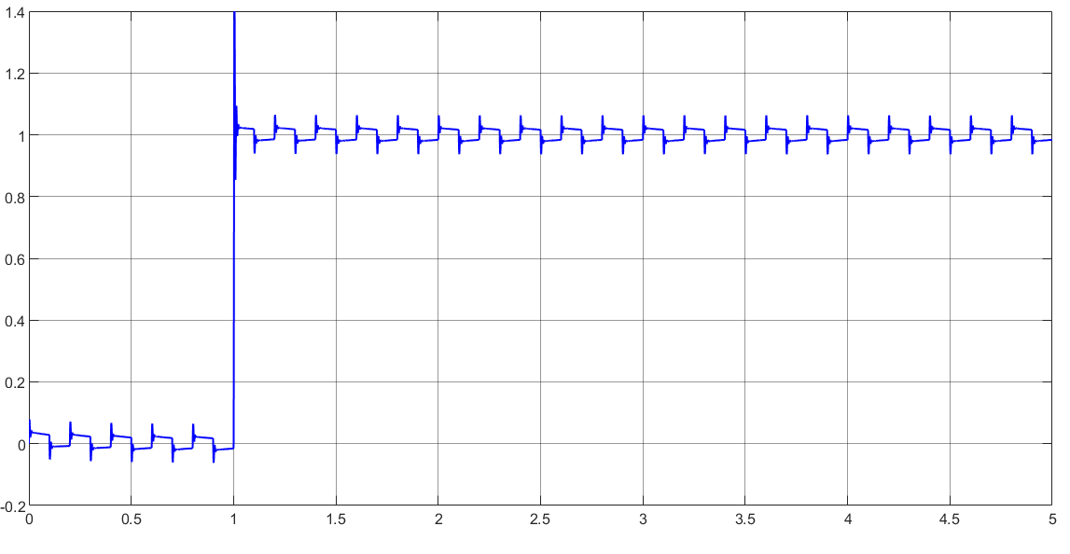

无顺馈环节（局部放大）：

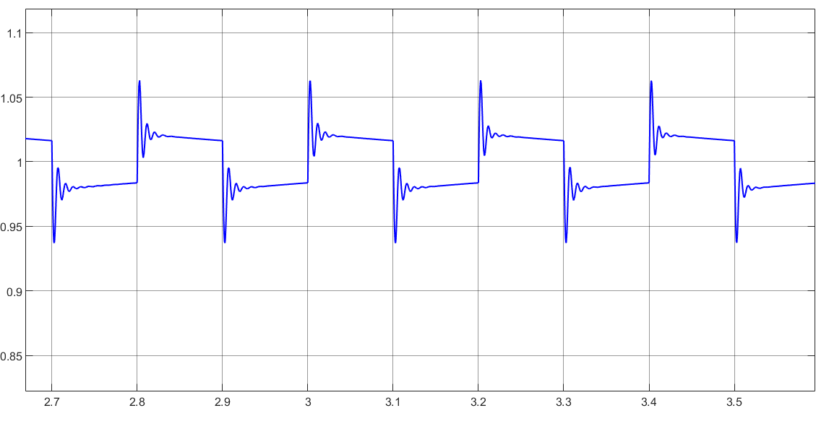

2、例 4（P61）

扰动观测器（正则对象，相对阶），仿真文件：

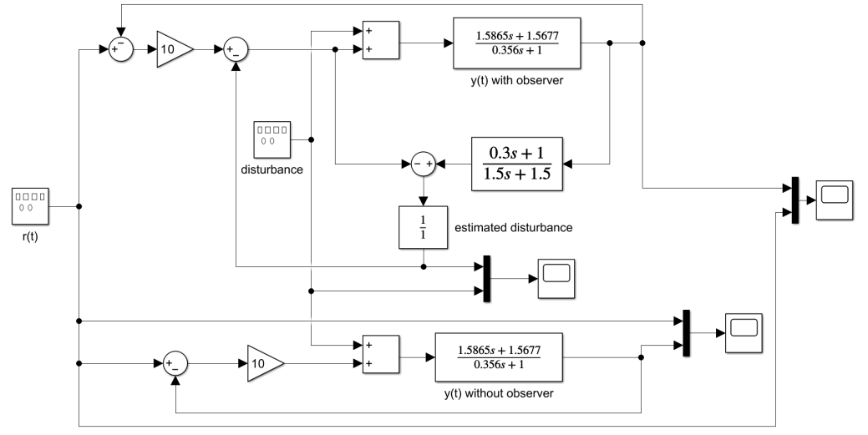

系统输出与输入，有扰动观测：

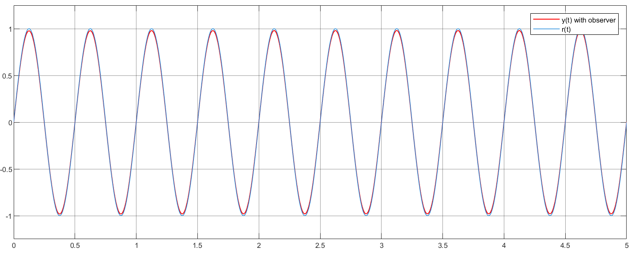

系统输出与输入，无扰动观测：

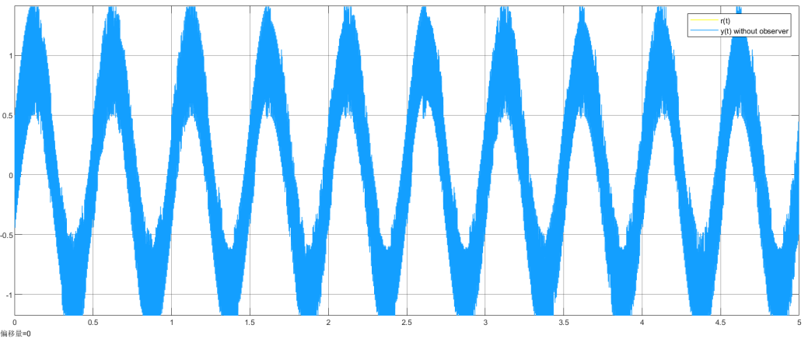

3、例 5（P64）

扰动观测器（严格正则对象，相对阶），仿真文件：

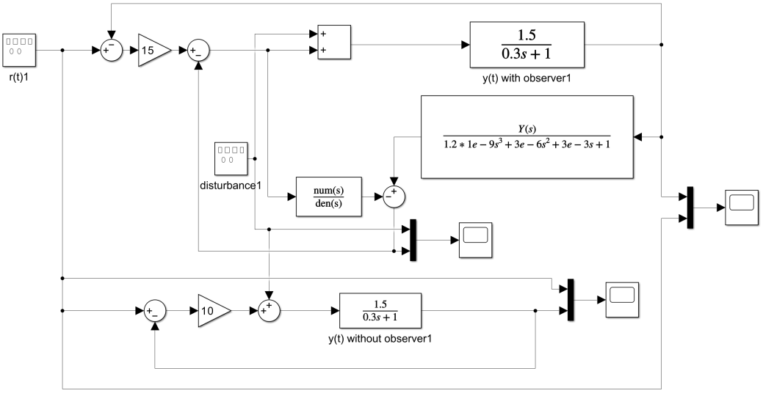

系统输出与输入，有扰动观测：

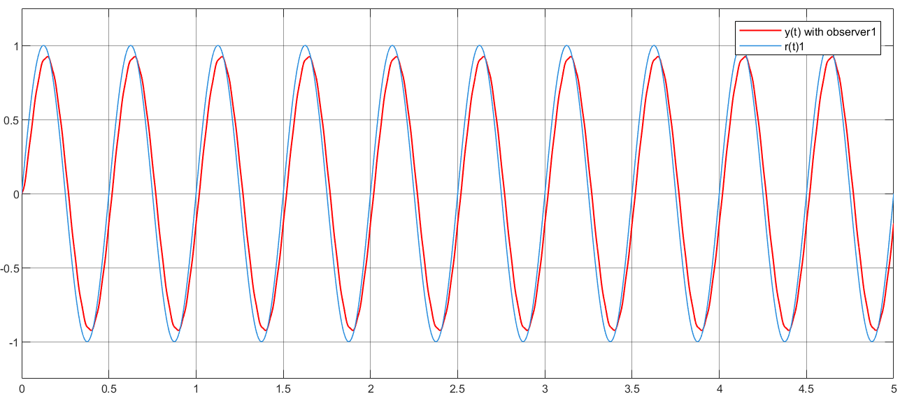

系统输出与输入，无扰动观测：

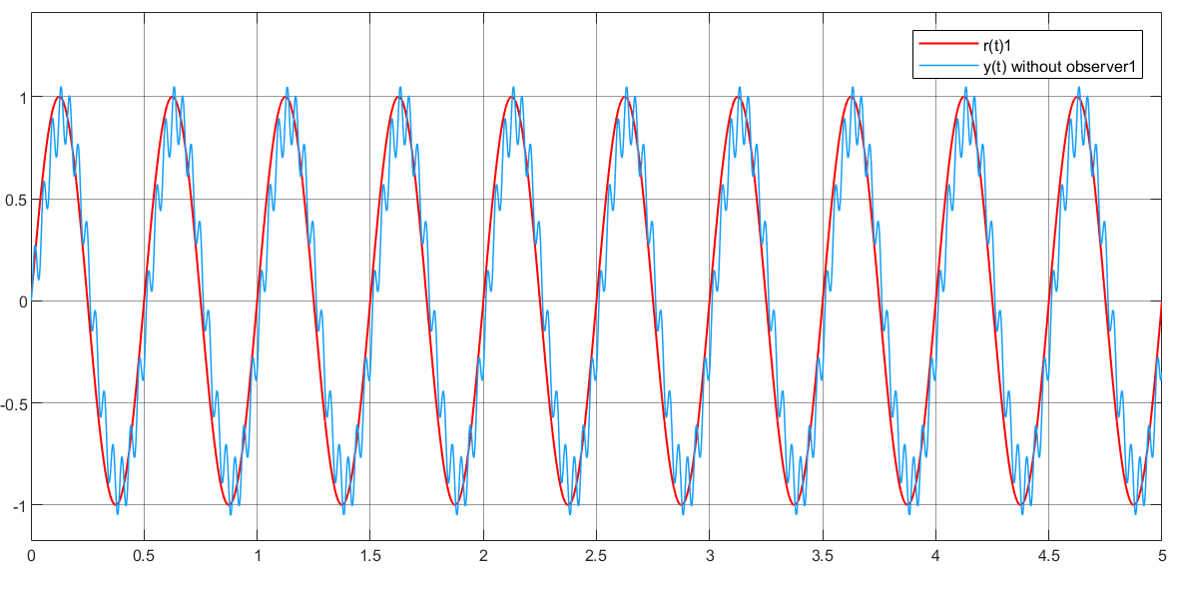

**三、文献阅读题**

8. 阅读 “G. Stein, "Respect the unstable," in IEEE Control Systems Magazine, vol.

23, no. 4, pp. 12-25, Aug. 2003, doi: 10.1109/MCS.2003.1213600.”。写一段 500 字

左右的总结和心得。

答：Gunter Stein撰写了题为 Respect the unstable 的文章，强调了控制理论与实践中的重要趋势及其对社会的影响。首先，作者提到随着自动化控制系统的普及，越来越多的系统涉及开环不稳定的环节，这些系统失控速度之快让手动控制几乎不可能，从而可能导致严重的财产损失。其次，作者讨论了控制领域研究中日益重视抽象的数学结果的趋势，而往往忽视了实际的物理现象而这些成果的实际物理后果却常常被忽视。Stein通过具体例子说明了这种倾向，并回顾了Bode的工作，特别是Bode积分的重要性，它揭示了反馈系统可实现性存在一些根本性的限制。作者强调理解这些现实中存在的局限性是所有工科的基础。

文中还提到了一些关于不稳定系统的事实，比如它们比稳定系统更难以控制，控制器对于不稳定系统来说至关重要，以及包含不稳定组件的闭环系统仅在局部范围内保持稳定。此外，作者以扫帚平衡问题为例，形象地解释了为什么短棒比长棒更难平衡，这直接关联到不稳定极点的位置和可用带宽的概念。

总而言之，这篇文章提醒我们作为未来的控制工程师，不仅要追求数学上的严谨性，还要深刻理解并尊重控制系统的实际物理系统。我们需要确保所学知识和工具能够帮助我们应对现实世界中真实的挑战，特别是在处理那些可能带来严重后果的不稳定系统时。作者的观点促使我们在学习和实践中更加注重理论与实践相结合，避免过度依赖抽象模型而忽略了潜在的风险。